**DOCUMENTATION PASS-ALM**

**BRIQUE SCENARIO**

**DOCUMENTATION DU MODÈLE D’AMORTISSEMENT sur les PRODUITS ÉCHÉANCÉS**

**Sommaire**

1. Objet 2

2. Synthèse du document 2

2.1 Modèle général d’amortissement du capital 2

2.2 Modèle général des scénarios de RA 3

2.3 Comparaison avec RCO 3

3. Données & Sources 4

3.1 Sources RCO 4

3.2 Fichier de paramétrage Modèle 7

3.3 Scénarios de taux 8

3.4 Matrice de déblocage 8

3.5 Périmètre 8

3.6 Nomenclature 9

4. Modélisation 10

4.1. Contraintes et choix de modélisation 10

4.2 Calcul du calendrier du taux 10

4.3 Amortissement des contrats 12

4.3 Modélisation des RA 20

4.4 Période d’amortissement et d’application des RA 22

4.5 Calcul des indicateurs 22

5. Comparaison avec RCO 23

Objet

Ce fichier vise à documenter la façon dont l’écoulement des produits échéancés est simulé (hormis pour les crédits immobiliers à taux fixe) dans PASS-ALM. Cela comprend les produits à taux fixe et à taux variables. Ce document référence les sources utilisées et explicite les modèles implémentés. Il se conclut avec une comparaison des résultats des modélisations PASS-ALM et RCO.

# Synthèse du document

Cette partie synthétise les éléments essentiels du document. Pour une meilleure compréhension de la démarche, la lecture de l’ensemble du document est recommandée.

## 2.1 Modèle général d’amortissement du capital

La formule générale appliquée dans PASS-ALM pour l’amortissement du capital d’un contrat est la suivante :

,

Cette formule est adaptée en fonction du profil du contrat : profil et fréquence d’amortissement, capitalisation des intérêts, paramètres de palier etc.

La formule ainsi écrite permet une implémentation dans python maximisant l’usage des librairies *numpy* et *numexpr* et en conséquence, elle permet d’accélérer les temps d’exécution.

## 2.2 Modèle général des scénarios de RA

**b. Calcul du capital après effet RA**

Le calcul du capital après effet RA s’écrit :

Par ailleurs, PASS-ALM applique de manière séquentielle l’amortissement du capital et les effets de RA, contrairement à RCO qui les applique de manière simultanée. Il s’agit d’une approximation dont les effets sont négligeables et qui concerne seulement les contrats à amortissement non mensuel.

## 2.3 Comparaison avec RCO

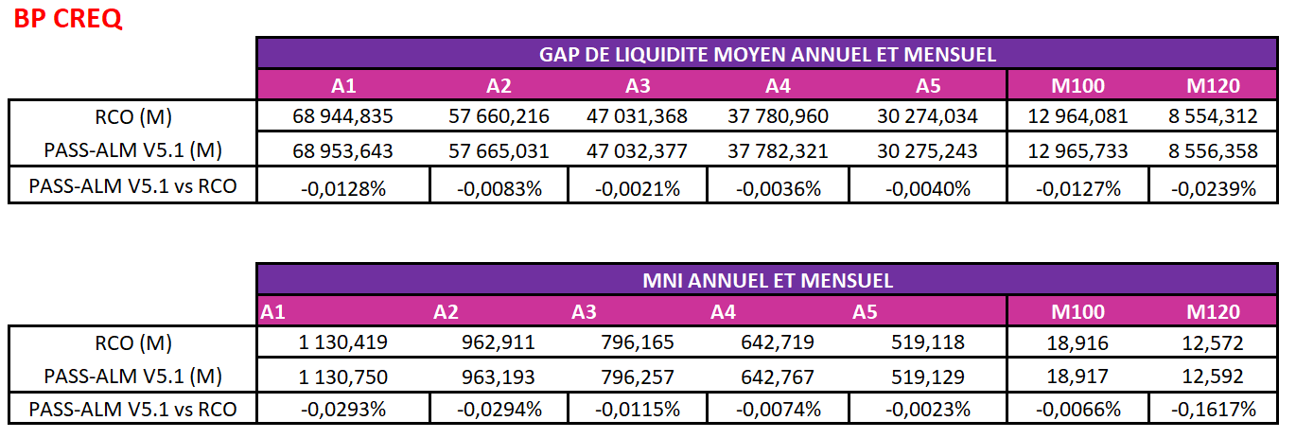PASS-ALM arrive à bien reproduire les chiffres de RCO, comme le montrent les tableaux suivants qui présentent une comparaison entre RCO et PASS-ALM sur deux indicateurs issus de simulations effectuées sur les crédits équipements à taux fixe (CREQ) et à taux variable (CREQTV) du bassin BP à la DAR du 31/03/2023 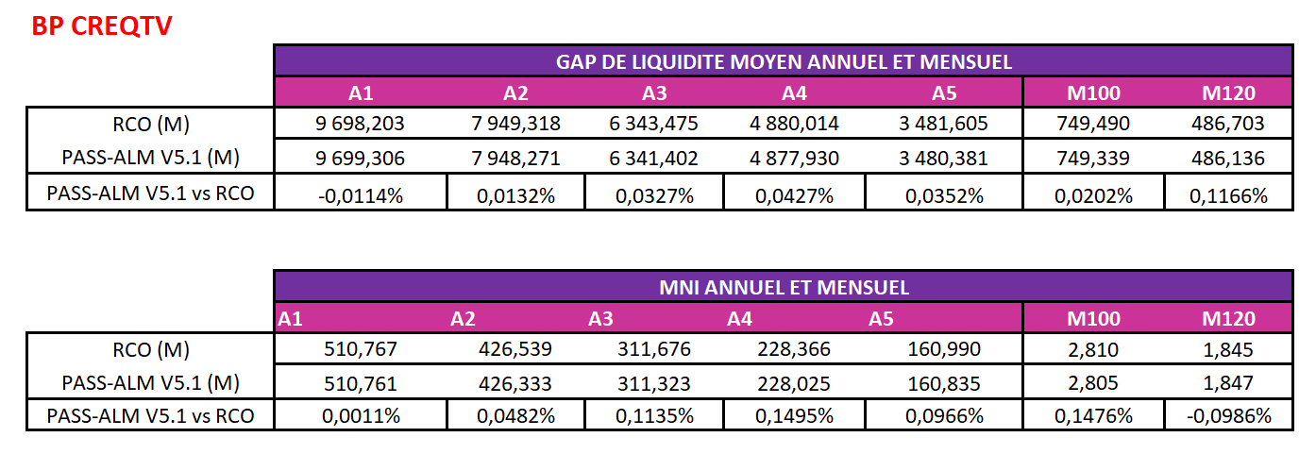:

# 3. Données & Sources

## 3.1 Sources RCO

### 3.1.1 Fichier LDP

Les fichiers LDP extraits d’RCO contiennent l’ensemble des contrats à simuler pour un bassin ou un établissement donné. Les champs utilisés par la projection sont les suivants :

|  |  |
| --- | --- |
| **NOM** | **DESCRIPTION** |
| *Bassin*  *etab*  *darnum*  *contract_reference*  *contract_type*  *matur*  *currency*  *rate_category*  *family*  *gestion*  *palier*  *trade_date*  *value_date*  *first_amort_date*  *maturity_date*  *releasing_date*  *releasing_rule*  *rate_value*  *ftp_rate_value*  *amortizing_type*  *periodicity*  *amortizing_periodicity*  *accrual_basis*  *releasing_irr_calc_mode*  *capitalization_rate*  *compound_periodicity*  *broken_period_type*  *performing_status*  *Cap_Strike*  *Floor_Strike*  *fixing_periodicity*  *fixing_next_date*  *curve_name*  *tenor*  *rate_code*  *Mkt_spread*  *Mult_spread*  *Calc_day_convention*  *accruals*  *echeance_eur*  *nominal_eur*  *outstanding_eur*  *irr_position_date*  *nb_fixing_days* | Le bassin comme BP, CEP  L'établissement ayant émis le contrat  La date de la DAR écrite sous forme la forme "YMD"  Le numéro de référence du contrat  Le type de contrat  Le descriptif du type de la maturité (court ou long)  La devise  Le type de taux (fixe ou variable)  Le marché  Les intentions de gestion  La contrepartie  La date de négociation  La date de valeur  La date du premier amortissement  La date de maturité  La date de libération du capital  La règle de déblocage du capital  Le taux du crédit  Le taux TCI du crédit  Le type d'amortissement  La fréquence de paiement des intérêts  La fréquence d'amortissement  La convention de base  L'existence d'une capitalisation des intérêts pendant le déblocage du capital  Le part des intérêts qui sont capitalisés  La fréquence de capitalisation des intérêts  La gestion des premières/dernières périodes d'amortissement  Le caractère sain ou douteux d'un contrat  Le plafond prédéfini des taux  La plancher prédéfini des taux  La fréquence de fixing  La date du prochain fixing  Courbe sur laquelle est indexé le contrat  Tenor de la courbe  Autre nom de la courbe de taux  Spread de marché contractuel  Facteur de marge contractuel  La façon dont les périodes sont ajustées en fonction des jours ouvrés  Les intérêts accumulés au départ  L'échéance avant le premier palier  Le nominal du contrat  Le montant à rembourser du contrat  La date à laquelle le gap de taux passe à 0  Nombre de jours à ajouter à la prochaine date de fixing |

### 3.1.2 Fichier PALIER

Les fichiers LDP_PAL contiennent l’ensemble des contrats contenant des paliers pour un bassin ou un établissement donné. Les champs utilisés par la projection sont les suivants :

|  |  |
| --- | --- |
| **NOM** | **DESCRIPTION** |
| *Bassin*  *etab*  *darnum*  *base_contract_ref*  *begin_date*  *amortizing_periodicity*  *accrual_basis*  *rate_value*  *periodicity*  *amortizing_type*  *ftp_rate_value*  *capitalization_rate*  *compound_periodicity*  *cap*  *floor*  *curve_name*  *tenor*  *rate_code*  *rate_type*  *fixing_periodicity*  *mult_spread*  *mkt_spread*  *fixing_next_date*  *new_value_eur*  *nb_fixing_days* | Le bassin comme BP, CEP  L'établissement ayant émis le contrat  La date de la DAR écrite sous forme la forme "YMD"  Le numéro de référence du contrat  La date de début de palier  La fréquence d'amortissement  La convention de base  La valeur du taux  La fréquence de paiement des intérêts  Le type d'amortissement  Le taux TCI du crédit  Le part des intérêts qui sont capitalisés  La fréquence de capitalisation des intérêts  Le plafond prédéfini des taux  La plancher prédéfini des taux  Courbe sur laquelle est indéxé le contrat  Tenor de la courbe  Autre nom de la courbe de taux  Le type de taux (fixe ou variable)  La convention de base  Facteur de marge contractuel  Spread de marché contractuel  La date du prochain fixing  L'échéance du prochain palier  Nombre de jours à ajouter à la prochaine date de fixing |

### 3.1.2 Fichier CASHFLOW

Les fichiers CF contiennent l’ensemble des contrats contenant des paliers pour un bassin ou un établissement donné. Les champs utilisés par la projection sont les suivants :

|  |  |
| --- | --- |
| **NOM** | **DESCRIPTION** |
| *Bassin*  *etab*  *cf_date*  *cf_type*  *new_value_eur* | Le bassin comme BP, CEP  L'établissement ayant émis le contrat  La date de tombée du cashflow  Le type de cashflow (nominal ou intérêts)  La valeur du cashflow |

## 3.2 Fichier de paramétrage Modèle

Il existe un fichier modèle qui contient l’ensemble des paramètres relatifs aux modèles utilisés : modèles de RA/Rn, modèles d’écoulement des douteux et modèles de déblocage. Ce fichier permet au calculateur d’importer les paramètres RA/RN, les matrices de déblocage, et les paramètres des écoulements douteux.

### 3.2.1 Les paramétrages de RA/RN

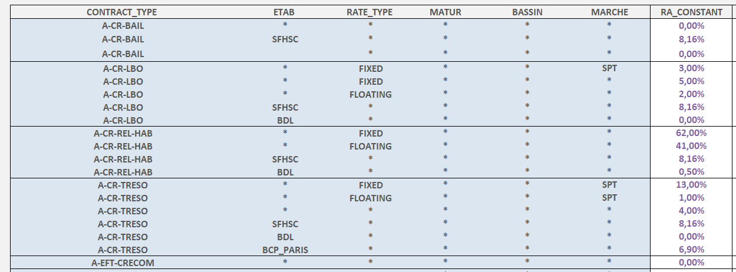Les modèles de RA et de RN peuvent être constants ou dynamiques (financiers). Ils dépendent de l’établissement, du contrat, du marché, du typed e taux (fixe/variable) etc.

Le tableau ci-après permet de récapituler l’ensemble des RA/RN utilisés par le groupe BPCE

### 3.2.2 Ecoulement des contrats douteux

La projection des produits douteux suit un écoulement spécifique qui s’effectue sur 73 mois.  
Voici comment ces contrats sont représentés dans le fichier modèle :

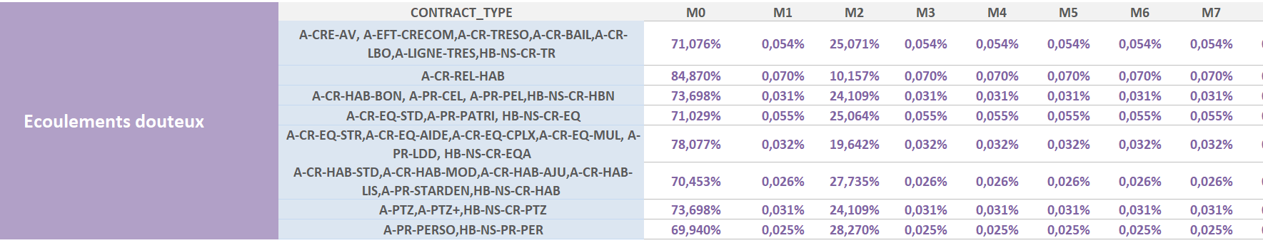

## 3.3 Scénarios de taux

Les scénarios de taux (taux CMS lissés) sont fournis par l’utilisateur sur l’ensemble des index et des devises nécessaires.

## 3.4 Matrice de déblocage

La matrice de déblocage contient le profil de déblocage du capital des produits hors bilan non signés (HB-NS).Cela s’effectue en fonction d’un numéro de règle. Un numéro de règle de « 0 » débloque le capital en 25 mois et de « 24 » en 1 mois. Elle se trouve dans le fichier MODELE spécifique à chaque produit.

## 3.5 Périmètre

Le calculateur est segmenté par type de produit. Le périmètre des contrats considéré pour la simulation est le suivant :

* Crédits consommation : prêt personnel : ["A-PR-PERSO", "AHB-NS-PR-PER"]
* Prêt à taux zéro : ["A-PTZ", "A-PTZ+", "AHB-NS-CR-PTZ"]
* Crédit équipement : ["A-CR-EQ-MUL", "A-CR-EQ-AIDE", "A-CR-EQ-STR", "A-CR-EQ-STD", "A-CR-EQ-CPLX", "AHB-NS-CR-EQ","AHB-NS-CR-EQA"]
* Cap et Floor : ["AHB-CAP", "PHB-CAP", "AHB-FLOOR", "PHB-FLOOR"]
* Crédit immobilier : ["A-CR-HAB-LIS", "A-CR-HAB-STD", "A-CR-HAB-MOD", "A-CR-HAB-AJU", "A-PR-STARDEN", "AHB-NS-CR-HAB"]
* Crédit immobilier Casden : ["A-CR-HAB-BON", "AHB-NS-CR-HBN"]
* des Comptes à terme : ["P-CAT-CRP", "P-CAT-ER", "P-CAT-NVPELC", "P-CAT-PELP", "P-CAT-PROG", "P-CAT-STD", "P-CAT-VIE", "P-CAT-CORP", "P-CAT-MIXTE"]
* Actif des crédits interbancaires : ["A-PR-INTBQ"]
* Passif des crédits interbancaires :  ["P-EMP-INTBQ"]
* Actif des Autres : ["A-CR-AV", "A-EFT-CRECOM", "A-PR-PATRI", "A-CR-REL-HAB", "A-CR-TRESO", "A-CR-BAIL", "A-CR-HAB-BON", "A-CR-LBO", "A-PR-CEL", "A-LIGNE-TRES", "A-PR-PEL", "A-PR-LDD"]
* Passif des Autres :  ["P-CR-AV", "P-EFT-CRECOM", "P-PR-PATRI", "P-CR-REL-HAB", "P-CR-TRESO", "P-CR-BAIL", "P-CR-HAB-BON", "P-CR-LBO", "P-PR-CEL", "P-LIGNE-TRES", "P-PR-PEL", "P-PR-LDD"]

## 3.6 Nomenclature

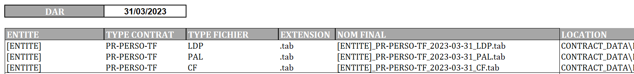Pour pouvoir récupérer les fichiers associés à un produit, les paramètres de modélisation ainsi que les taux, nous utilisons le fichier « mapping_nomenclature.xlsx ».

Pour un produit donné, ce fichier nécessite l’ajout des lignes suivantes pour accéder aux fichiers LDP, PAL et CF :

Concernant les paramètres du modèle et les taux, cela s’effectue de la manière suivante :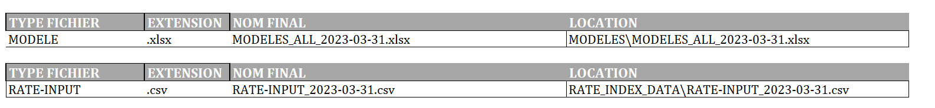

# 4. Modélisation

## 4.1. Contraintes et choix de modélisation

Les contraintes de la modélisation sont liées à la recherche de performance dans le temps de traitement simulations. En effet, certains bassins comme CEP ou BP possèdent des millions de contrats. Si l’utilisateur choisit de simuler plusieurs scénarios, les temps de traitement peuvent s’avérer très longs.

Par ailleurs, le langage utilisé dans PASS-ALM est le langage ***python***, un langage qui permet un temps de développement très rapide mais le temps d’exécution des scripts laisse à désirer.

Dès lors pour pallier ces contraintes, les choix suivants ont été faits :

* **Choix méthodologique :** linéariser au maximum les calculs tout en conservant un maximum de précision. Cette linéarisation a été appliqué dans 2 cas :
  + Possibilité de séparer le calcul de l’amortissement du capital et de l’application des taux RA et RN, ce qui est exact en général sauf pour les contrats à périodicité non mensuelle.
  + Utilisation d’un taux moyen dans le cas des taux variables pour calculer une échéance constante unique.
* **Choix technique :** utilisation des librairies python *numpy*, *numexpr*, *numba et pandas*, codées en C et qui permettent d’accélérer les calculs. Pour tirer le meilleur parti de ces librairies, il faut éviter les boucles en python et avoir une modélisation de type matricielle.

## 4.2 Calcul du taux d’inérêt

### 4.2.1 Calcul du calendrier de fixing

La détermination du calendrier de fixing est une des étapes principales pour pouvoir calculer à chaque pas de temps les taux des produits à taux variables. Le calendrier de fixing détermine les périodes pendant lesquelles le taux d’intérêt observé sur le marché est fixe.

Pour déterminer le calendrier de fixing, l’intervalle de temps entre la date de valeur et la date de maturité du contrat est divisé en périodes : la durée de ces périodes est donnée par le champ « ***fixing_periodicity*** » (en général en 1, 3, 6 ou 12 mois). Exemple, pour une date de valeur du 15/10/2022 et une date de maturité du 15/10/2025 et une périodicité de 3 mois, les périodes de fixing seront les suivantes : 15/10/2022-15/01/2022, 15/01/2022-15/04/2022, …,15/07/2025-15/10/2025.

Pour une date intermédiaire (i.e . différente de la date de valeur et de la date de maturité), lorsque le jour associée à la période n’est pas un jour ouvré, un ajustement à la hausse ou la baisse peut être effectué en fonction du champ *calc_day_convention*.

Enfin lorsque le jour de la date de valeur est différent du jour de la date de maturité, la première ou la dernière période peut être écourtée en fonction du champ *broken*_period.

### 4.2.2 Calcul du taux observé associé à chaque période de fixing

Le taux observé associé à chaque période du calendrier de fixing est calculé en fonction des dates de fixing. En effet, les dates de fixing déterminent le jour où le taux d’intérêt est observé sur le marché. Les dates de fixing sont données par :

Ainsi, il faut considérer la période le plus proche de la next_fixing_date pour en déduire le taux associé.

**Exemple :**

* DAR: 31/12/2022
* Fixing_periodicity : 3M
* Current_rate = 2.4
* E3M : M3 = 2.45; M6 = 2.6; M9 = 2.7
* Next_fixing_date : 31/03/2023

Voici un exemple de calendrier de fixing : période 1 : 31/03/2023 au 30/06/2023, période 2 : 30/06/2023 au 31/09/2023 et la période 3 : 31/12/2023

* Période 1 :
  + 31/03/2023 -: 30/06/2023: fixing_date = 31/03/2023 ; taux = 2.45
* Période 2 :
  + 30/06/2023 -: 31/09/2023: fixing_date = 30/06/2023 ; taux = 2.6
* Période 3 :
  + 30/09/2023 -: 31/12/2023: fixing_date = 30/09/2023 ; taux = 2.7

Période 0 : de la DAR jusqu’à la next_fixing_date, il faut considérer le current_rate.

La courbe sur laquelle est lu le taux de marché observé est donné par les champs *curve_name* et *tenor*. On notera ces deux champs respectivement : IDX et M.

### 4.2.3 Cas particulier : absence de next_fixing_date

En cas d’absence de fixing_date, PASS-ALM a tenté de répliquer le comportement de RCO. La next_fixing_date est calculée en fonction de la périodicité des intérêts ou de la périodicité du capital et de la date de matuirté du contrat.

## 4.3 Amortissement des contrats

La modélisation de l’amortissement des contrats distingue trois types de contrats :

* Les contrats sans palier qui subissent l’amortissement par défaut,
* Les contrats à palier qui subissent un amortissement tenant compte de paliers,
* Les contrats douteux, qui voient les échéances de capital amortis selon un écoulement en paramètre.

Les contrats à taux fixe ont en majorité un profil d’amortissement à échéance constante, i.e. les souscripteurs payent une échéance périodique qui contient à la fois l’amortissement en capital et les intérêts payés sur la période. Cette échéance est donnée soit en paramètre (*echeance_eur* pour les contrats sans palier ou pour l’échéance du premier palier pour les contrats avec paliers et *new_val_eur* pour les paliers postérieurs au premier palier pour les contrats à palier.), ou calculé par PASS-ALM selon la formule bien connue :

On constate donc que l’amortissement en capital n’est pas constant pour un contrat à échéance constante. Dans le cas le plus général, l’amortissement du capital peut donc s’écrire :

En revanche, les contrats à profil d’amortissement linéaire au contraire amortissement le capital sur une base constante :

Les contrats à profil d’amortissement *infine* amortissement l’entièreté du capital à la date de maturité du contrat :

Dans le cas des contrats à échéances constantes, il existe une formule fermée pour mais seulement pour les cas les plus basiques, mais celle-ci n’est plus valable dès lors que la convention de base n’est pas constante ou que les périodes d’amortissement/de paiement des intérêts sont non mensuelles ou que le contrat a plusieurs paliers. **Dès lors, seul un modèle récursif nous permet de trouver**

Mais qui dit modèle récursif, dit boucle, ce qui est problématique en python. Nous allons voir par la suite comment trouver des formules semi-fermées de afin d’accélérer les calculs dans python.

### 4.2.1 Amortissement par défaut

Pour les contrats à échéance constante, il faut utiliser une méthode itérative pour trouver le capital restant mensuel ***c(t)*** à partir des intérêts toujours calculés mensuellement ***i(t)***.[1]

La méthode devisée est la suivante pour un contrat de Nominal ***N***, à périodicité mensuelle et d’échéance constante ***e*** (qui contient l’échéance en capital et en intérêts), de taux annuel ***r*** et de convention de base ***bt*** et de durée d’amortissement ***d***.

**Période 0 :**

**Période 1 :**

**Période 2 :**

On peut réécrire de manière astucieuse ce processus récursif pour obtenir une formule générale simple **(formule (A))** du capital amorti à la période j :

C’est la formule utilisée par PASS-ALM pour les contrats sans paliers.

### 4.2.2 Amortissement des contrats à paliers

Lorsque le contrat contient plusieurs paliers d’échéance, **,** … , aux pas de temps **s1, … sp** (s1=1) la méthode se complique mais est similaire :

**Période 0 :**

Période 1=s1 :

Période 2 = s1+1 :

Période **s2** :

Période **s2** + 1 :

On peut réécrire de manière astucieuse ce processus récursif pour obtenir une formule générale **(formule (B))** du capital amorti à la période j :

**C’est la formule utilisée par PASS-ALM pour les contrats avec paliers et elle s’applique également aux contrats sans paliers.**

La partie est appelé le nominal ajusté par le taux et la partie est appelé l’échéance ajusté par le taux.

On peut écrire que :

Dans PASS-ALM, les parties  **et** font l’objet d’évaluation séparées.

### 4.2.3 Modélisation de l’amortissement des contrats à taux variable

Dans le cas des taux variables, ces formules doivent être réadaptées. Pour cela, plutôt que de calculer une échéance à chaque changement de taux, nous faisons l’approximation suivante : **nous calculons un taux moyen unique correspondant à la somme sur l’ensemble des pas de temps mensuels, des taux annuels pondérée par la durée restante[2]**. Formellement, cela s’écrit :

Avec:

A partir de ce taux, nous calculons une unique échéance constante **. Pour le calcul de** la matrice **, nous considérons les taux variables :. On peut dés lors appliquer la formule (B).**

Cette modélisation est une approximation mais qui donne des résultats très similaires à ceux de RCO:

Considérons un contrat avec un nominal de 1 000 000 d’euros à rembourser sur 50 mois. Le taux choisi dans cet exemple, est un taux à fortes variations, qui va augmenter de 0.15% à chaque mois jusqu’à atteindre 4.75%. A partir de ce mois, le taux va diminuer de 0.15% par mois jusqu’à atteindre 1% Nous allons simuler l’écoulement du capital exact et le comparer à celui approximé.

Voici les taux de l’évolution de ce taux arbitraire par mois :

|  |  |  |  |  |  |  |  |
| --- | --- | --- | --- | --- | --- | --- | --- |
| M1 | M2 | M3 | … | M25 | M26 | … | M50 |
| 1% | 1.15% | 1.30% | … | 4.75% | 4.60% | …. | 1% |

En appliquant la formule **(C)**, on obtient :

**Ce qui conduit l’échéance suivante :**

Nous pouvons alors comparer à l’écoulement exact :

|  |  |  |  |  |  |
| --- | --- | --- | --- | --- | --- |
|  | M1 | M10 | M20 | M30 | M40 |
| Ecoulement exact | 980 405,44 | 786 206,00 | 592 631,00 | 395 299,84 | 189 720,90 |
| Ecoulement approximé | 981 135,68 | 790 021,00 | 594 337,66 | 393 976,46 | 188 825,57 |
| Différence capital exact/approximé en erreur relative | 0,07448% | 0,48524% | 0,28798% | -0,33478% | -0,47192% |
| Différence capital exact/approximé | -730,24 | -3 814,99 | -1 706,66 | 1 323,38 | 895,34 |

|  |  |
| --- | --- |
| Erreur relative moyenne* | 0,334495% |
| Erreur relative maximale* | 0,495111% |
| Différence maximale* | 3 814,99 |

* : Ces calculs d’erreurs s’effectuent en prenant la valeur absolue des différences mensuelles obtenues ci-dessus

Aussi, nous obtenons une erreur moyenne entre la solution approximée et l’erreur exacte de 0,334495%. Également, le plus grand écart sur la différence de capital observé est de : 3 814,99 au mois M10 pour une erreur de 0,495111%. Le fichier est mis à disposition ici avec un autre cas réaliste :



De manière générale, comme nous avons pu le constater au travers de ces différents résultats, les erreurs sont faibles. Nous pouvons alors considérer cette approche valide, cela sera confirmé par la suite au travers de simulations de contrats réels.

Soulignons que l’intérêt de cette approximation réside dans le fait que nous pouvons simuler les contrats à taux variable de la même manière que les contrats à taux fixe. En effet, nous pouvons toujours appliquer la formule **(B).**

### 4.2.4 Intérêt de la formule

**La formule (B**) peut apparaitre complexe au premier abord mais elle est particulièrement appropriée pour pouvoir utiliser les fonctions de la librairie *numpy*, éviter les boucles et optimiser au maximum le temps de calcul.

En effet, en utilisant les fonctions fournies par *numpy*, le vecteur ***C*** représentant le capital restant  peut s’écrire :

La seule boucle à effectuer est la boucle sur le nombre de paliers, nombre assez faible (<11 en général).

On peut bien-sûr généraliser le vecteur C à une matrice contenant plusieurs contrats, 1 par ligne, afin de calculer l’amortissement du capital de plusieurs contrats concomitamment. Ces matrices sont de deux dimensions : la dimension des contrats (n) et la dimension temporelle de projection ( ).

Les contrats n’ayant la même de départ d’amortissement et la même maturité, certains éléments doivent être mis à zéro.

**Les formules A et B sont adaptées par PASS-ALM pour tenir compte de** :

* Le début et la fin de l’amortissement spécifique à chaque contrat
* La capitalisation des intérêts au début de l’amortissement :
  + On remplace dans l’expression **,** par sur la durée du premier palier.
  + On met l’échéance **e1** à 0 dans
  + Seule une fréquence mensuelle de capitalisation est actuellement gérée par PASS-ALM.
* Une fréquence d’amortissement non mensuelle :
  + Il faut changer le domaine ***A*** dans pour qu’il exclut les pas de temps entre les plots d’amortissement périodiques.
  + Il faut mettre à 1 les éléments de dans et dans entre les plots d’amortissements afin de rendre constant le taux d’accroissement. Exemple pour une fréquence trimestrielle, doit être égal à :
* Un changement de taux d’intérêt par palier :
  + Le produit cumulé des dans n’est calculé qu’une fois la somme des différents pour les différentes taux des paliers effectués sur leur plot respectifs.
* Pour un contrat à amortissement linéaire, il suffit de mettre le taux ***r*** à zéro.
* Pour un contrat à amortissement infini, il suffit de mettre le taux ***r*** à zéro et le point de départ à la maturité.
* Le taux ***r*** au premier mois de l’amortissement est recalculé pour tenir compte des intérêts cumulés (accruals).

### 4.2.5 Amortissement des contrats douteux

L’amortissement des contrats douteux se base sur l’amortissement des contrats comme s’ils étaient sains.

Supposons que l’on a déjà calculé l’amortissement C(t) d’un contrat douteux dont l’amortissement débute en t1 et finit en tn selon les formules A ou B. Alors les échéances mensuelles du capital sont :

Chacune de ces échéances ne sera pas écoulé à 100% au mois où elle apparaît, mais elle sera écoulée sur 73 mois selon le profil des écoulements des douteux. On appelle cet écoulement de l’échéance en t de t à t + 72 au pas i. Il y a donc échéances, dont certaine peuvent être nulles.

Dès lors le nouvel amortissement sera égal à :

Il est à noter que les contrats en douteux ne subissent pas de modèle RA/RN.

### 4.2.6 Calcul du capital avant amortissement

Le capital avant amortissement est calculé de la façon suivante :

1. Il est égal au capital de départ (***outstanding_eur)*** si la date de valeur du contrat est passée (inférieure à la DAR) jusqu’à la date de début d’amortissement
2. Selon un profil de déblocage fonction du nominal s’il s’agit d’un contrat futur (date de valeur supérieure à la DAR) et si une règle de déblocage (releasing_rule) pour ce contrat existe:
   * est un coefficient de déblocage cumulé qui dépend de la **releasing_rule**
3. Est égal au nominal le jour de la releasing_date si une releasing_date est disponible pour un contrat futur sans releasing_rule. Il est égal à l’outstanding avant.
4. Est égal au nominal le jour de la value_date si une releasing_date n’est pas disponible pour un contrat futur sans releasing_rule. Il est égal à l’outstanding avant.

Les contrats futurs disposant d’une releasing_rule peuvent capitaliser les intérêts sur la période déblocage, avec un ajout des intérêts capitalisés le jour de la value_date.

**Attention, RCO semble anticiper la date de valeur, de maturité et les date de palier de contrats futurs:**

1. Lorsque le capital dépasse le nominal dans le cas d’une règle de déblocage (ce qui peut arriver le profil de déblocage n’est pas en cohérence avec l’outstanding_eur).
2. Lorsque l’oustanding_eur est supérieur au nominal et que le contrat ne dispose pas de releasing_date ou de releasing_rule.

PASS-ALM gère ces cas de départ anticipé, mais ces règles d'anticipation doivent être clarifiées car elles ont été inférées à partir des CFL et T_ALM BUCKETS fournis par l’équipe indicateurs pour certains contrats mais il reste à confirmer qu'elles ont une portée générale.

### 4.2.7 Calcul de la convention de base

La durée d’une période d’amortissement ou d’application es taux de RA/RN est en générale mensuelle et va dépendre de la convention de base des contrats (30/360, ACT/365 etc.).

Cependant, la première de départ ou de fin peut écourtée ou allongée si le jour de la date de valeur est différent du jour de la date de maturité selon des règles données par le champ ***broken_period***.

Ainsi si le champ ***broken_period*** est égal à « Start Short » (plus de 99% des contrats), et si le jour de la date de valeur est inférieur au jour de la date de maturité, alors la première période est avancée de 1 mois et écourtée au nombre de jours entre la date de valeur et la date de maturité. Exemple : pour une date de valeur au 09/01/2024 et une date de maturité au 21/06/2045. Alors la première période aura lieu entre le 09/01/2024 et le 21/01/2024.

L’amortissement tombe en fin de période.

## 4.3 Modélisation des RA

Une fois l’amortissement des contrats effectué, PASS-ALM applique le modèle des RA au capital amorti des contrats sains. Il s’agit d’une méthodologie séquentielle où les RA sont appliqués après l’amortissement.

**Ce caractère séquentiel est une linéarisation de la méthodologie de RCO** et elle vise à n’effectuer qu’un seul calcul d’amortissement pour l’ensemble des scénarios de taux, en se basant sur le fait que l’amortissement du capital ne dépend des scénarios de taux. Seul l’application des taux RA est dépendante a priori des taux.

RCO quant à lui effectue simultanément et de manière itérative l’amortissement et l’application des RA/RN pour chaque scénario de taux.

En réalité, on ne fait pas d’approximation pour des contrats à profil d’amortissement mensuel, car l’application des taux de RA est elle-aussi mensuelle. Les échéances de capital et d’intérêts seront proportionnelles au capital restant. Dès lors, la réduction du capital par les effets RA pendant ou après l’amortissement ne change rien.

Pour des profils d’amortissements non mensuels, l’application mensuelle des RA va entraîner la non-proportionnalité des échéances de capital et d’intérêts au capital de départ, car les intérêts sont toujours calculés mensuellement tandis que l’échéance du capital n’est pas mensuelle. Cependant, même dans ce cas, l’approximation demeure faible et acceptable.

Par ailleurs, **99,19% des contrats pour le bassin BP pour la DAR du 31/12/2022 (et c’est la même chose sur le bassin CEP avec 99,7%) ont un amortissement mensuel. Ce qui justifie d’autant plus ce choix de séquentialité.**

### 4.3.1 Détermination des taux de RA par période

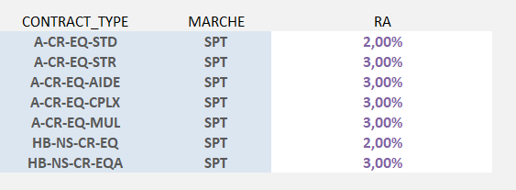La plupart des établissements et des produits subissent des taux RA/RN constants, comme par exemple dans le cas des crédits équipements (CREQ) :

Une fois les taux RA/RN annuels obtenus par pas de projection, ils sont annualisés selon la formule suivante :

### 4.3.2. Modélisation des Remboursements anticipés (RA)

Soit ***C(t)*** le capital amorti, alors le capital restant (LEG D RCO) après remboursement anticipé est donné par :

Le capital restant après RA/RN est le capital après amortissement qui subit l’effet cumulé dans le temps des effets RA et RN

## 4.4 Période d’amortissement et d’application des RA

La durée d’une période d’amortissement ou d’application es taux de RA/RN est en générale mensuelle et va dépendre de la convention de base des contrats (30/360, ACT/365 etc.).

Cependant, la première de départ ou de fin peut écourtée ou allongée si le jour de la date de valeur est différent du jour de la date de maturité selon des règles données par le champ ***broken_period***.

Ainsi si le champ ***broken_period*** est égal à « Start Short » (plus de 99% des contrats), et si le jour de la date de valeur est inférieur au jour de la date de maturité, alors la première période est avancée de 1 mois et écourtée au nombre de jours entre la date de valeur et la date de maturité. Exemple : pour une date de valeur au 09/01/2024 et une date de maturité au 21/06/2045. Alors la première période aura lieu entre le 09/01/2024 et le 21/01/2024.

## Calcul des indicateurs

Les indicateurs en sortie de PASS-ALM sont les suivants : LEM (Gap de liquidité moyen mensuel), la MNI (Marge Nette d’Intérêt aux taux client).

On pose d(t) et m(t) respectivement, le jour tombée de l’amortissement dans le mois considéré et le nombre de jours du mois considéré. Il faut également noter df(t) le jour de tombée de la date de fixing du mois considéré. Alors les indicateurs susmentionnés sont calculés de la façon suivante :

* La MNI quant à elle, est calculée sur des mois calendaires. Au mois i, elle est donnée par :

# Comparaison avec RCO

Les tableaux ci-après comparent deux indicateurs (LEM et MNI) provenant des simulations sur le bassin BP issues de deux sources : RCO et PASS-ALM dans sa version 5.1 pour la DAR du 31/03/2023. Ici, nous montrons les résultats pour les crédits équipements à taux fixes (CREQ) et taux variables (CREQTV).



Comme nous pouvons le constater ci-dessus, les erreurs sont très faibles, y compris dans le cas des taux variables. Ces résultats se généralisent aux différents produits échéancés comme illustré dans le fichier joint ci-dessous :



1. Les intérêts peuvent être payés non mensuellement mais ils sont toujours calculés sur une base mensuelle. En général ils sont toujours payés à la même fréquence que l’amortissement.
2. Dans le cas des contrats avec des paliers, il faut recalculer ce taux à chaque palier.